С Днем рождения, Черное море!

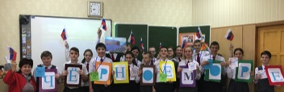
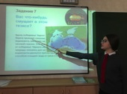

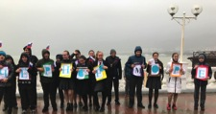
31 октября в День Черного моря в 7 «В» классе состоялся тематический классный час. Ребята узнали много интересных фактов, связанных с природным объектом, в одной их бухт которого расположен их родной город Геленджик. Завершился классный час на набережной.

